1）系统运行，打开如下界面。列出系统帮助菜单（即命令菜单），提示输入命令。
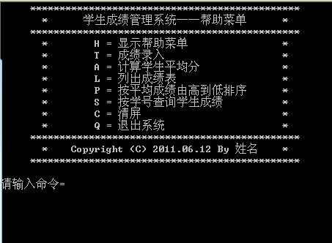
2）开始时还没有录入成绩，所以输入命令 L 也无法列出成绩。应提示“成绩表为空！请先使用命令 T 录入学生成绩。”
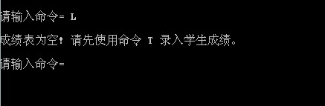
同理，当输入其他的成绩处理命令时也作相应的处理。
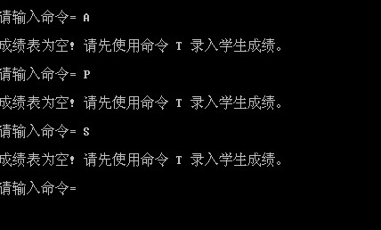
3）输入命令 T，调用Type子函数录入成绩。
界面提示输入学生人数
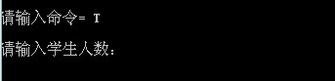
输入3 ↵ 提示输入3名学生的3门课成绩，列出成绩单的表头“学号 语文 数学 英语”，提示学号：1
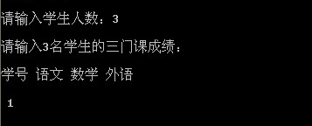
输入1号学生的3门课成绩，用空格间隔，回车结束。提示学号：2
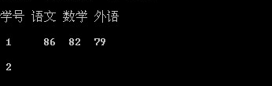
输入2号学生的3门课成绩，用空格间隔，回车结束。提示学号：3
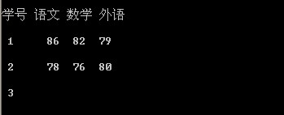
输入3号学生的3门课成绩，用空格间隔，回车结束。Type子函数调用结束，返回。提示输入命令。
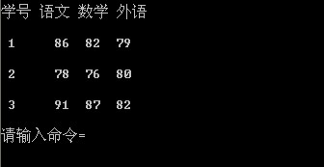
4）输入命令 L ，调用List子函数输出成绩表。List子函数调用结束，返回。提示输入命令。
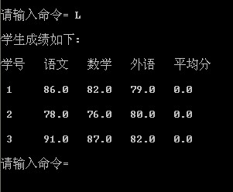
5）输入命令 A ，调用Average子函数计算平均分，提示“平均分已计算。请使用命令L查看。” Average子函数调用结束，返回。提示输入命令。
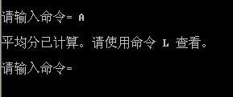
输入命令 L ，调用List子函数输出成绩表。List子函数调用结束，返回。提示输入命令。
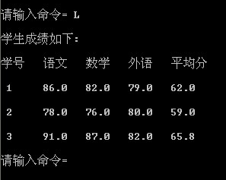
6）输入命令 P ，调用Sort子函数将各学生记录按平均分由高到低排序，提示“完成排序。请使用命令L查看。” Sort子函数调用结束，返回。提示输入命令。
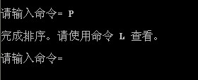
输入命令 L ，调用List子函数输出成绩表。List子函数调用结束，返回。提示输入命令。
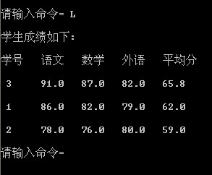
7）输入命令 S ，调用Search子函数查询学生成绩，提示“输入要查询的学生学号”。
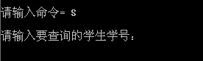
输入2 ↵ 找到2号学生的成绩并输出。Search子函数调用结束，返回。提示输入命令。
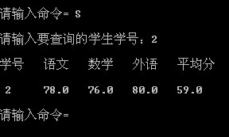
8）输入命令C ↵ 执行清屏函数语句system("clear");
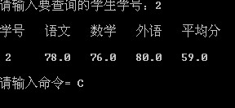
清除屏幕的所有内容。提示输入命令。
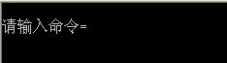
9）输入命令H ↵ 调用Help子函数显示帮助菜单。Help子函数调用结束，返回。提示输入命令。
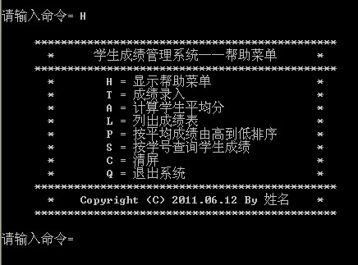
10）输入命令Q ↵ 则退出系统。

注意：
1）输出数组元素时，要将学号单独处理，输出为整数（即保留0位小数）。同理，在计算成绩时也要将第1列的学号撇开，只计算第2列之后的。成绩保留1位小数。
2）学生人数n贯穿始终，通过n的值判断当前命令的子函数是否能够调用执行。例如：当n=0时，说明还没有录入成绩。而一旦输入命令T，也即调用Type子函数录入了成绩，则n的值就不再是0。当n！=0时，就可以进行其他的成绩操作，但不能再执行录用成绩的操作。所以当用户输入的命令无法执行时，应当给出提示。
要求：1.用结构体数组 2.分文件写 3. 用make编译

